最も基本的な「DEMOsample_1_津波シミュレーション.bat」を参考にしてシミュレーションを実施するために必要な事柄について説明します。

用意する画像
初期波源 Initial_wave.bmp
標高・水深データ elevation.bmp

計算パラメータファイル
※これらのファイルは「tsunami\tu_sample\sample_1\初期ファイル」に用意されています。

画像データを作る時の注意事項
全ての画像のサイズは必ず一致している事！！

●初期波源は以下の条件を満たす画像
赤：0～255 基準水面（0m）からの隆起箇所。255が最も高い
青：0～255基準水面（0m）からの沈降箇所。255が最も低い

●標高・水深データは以下の条件を満たす画像
グレースケール（0～255）0（黒）最も深い所から255（白）が最も高い
グレースケールRGB成分が全て同じ値

以下では「tsunami\tu_sample\sample_1」を例にして実際の画像で説明します。

もっとも簡単なデータ（「tsunami\tu_sample\sample_1」を例に）

初期波源 Initial_wave.bmp
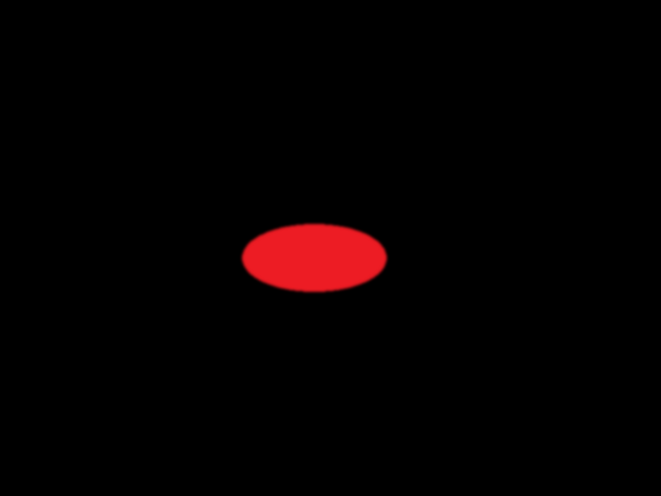

赤い部分が波が盛り上がった所です。この画像の場合は殆ど濃淡が無いので楕円柱状に盛り上がった波になります。他の箇所は黒なので波は立っていない水面になります。
注意事項

悪い例
良い例
波が立っている境界が滑らかでは無い画像は現実には在りえないため設定すべきではありません。左の図は本当に「楕円柱」状の柱が立っているような波になってしまいます。

標高・水深データ elevation_data.bmp



グレースケール（0～255）0（黒）最も深い所から255（白）が最も高い
グレースケールRGB成分が全て同じ値

画像の準備が出来たらbmp2csv.exeでデータファイルを生成します。
詳しくは「sample1_make.bat」または「ビットマップ画像で行う津波シミュレーション.pdf」を見てください。次に計算パラメータファイルを作成します。シミュレーションに必要な設定をこのファイルで行います。

最低限必要な設定を行った計算パラメータファイルは例えば次のようになります。

ID
sample1

W_SCALE
1

TIME_STEP
1.1

SIM_TIME
8000

DX
200

DY
100

SOLVER
1

RENDER_STEP
20

REALTIMEIMAGE
1

EXPORT_OBJ
0

COLORMAP
0,0,0

IDはこのファイルの識別です。
W_SCALEは１です。これは初期波源の画像で赤い箇所で最も赤い箇所が５ｍに設定されます。（５mはsample1_make.batで指定しています）。W_SCALEを省略すると１．０を設定したものとする。

TIME_STEP は０を越える値で１以下の値を設定します。これは数値計算のCFL条件（クーラン条件）です。計算で使われる時間ステップΔt の値は波が隣接格子に到達する時間よりも小さくなければならないために設定します。サンプルでは1.1を指定していますがこの例では例外的に安定した計算が出来ています。基本的には１以下に設定してください。

SIM_TIME はシミュレーションを実施する時間です。8000秒に設定しているので8000秒間の波の変化を計算します。

DX、DYはそれぞれX方向、Y方向の格子幅です。ここでは１００ｍ、２００ｍに設定しています、この値を小さくすると精密になる分、計算で使われる時間ステップΔtは非常に小さな値に設定されてしまいます。

SOLVERは１です。これは一般的な線形長波理論で計算する事を意味します。
RENDER_STEPは可視化のための時間ステップです。２０に設定しているので２０秒間隔で可視化情報を更新していきます。

REALTIMEIMAGEは１です。これは計算と同時にその結果を可視化します。

EXPORT_OBJは０です。３D表示の為のデータを作成しません。３Dデータ作成（出力）には時間が掛かるためここでは無視します。ただし、計算後に作成する事が出来ます。

COLORMAPは0,0,0です。これは今のところおまじないです。

シミュレーションを行う（DEMOsample_1_津波シミュレーション.batを実行する）と自動的にViewerが起動して次々と波の変化をアニメーション表示します。
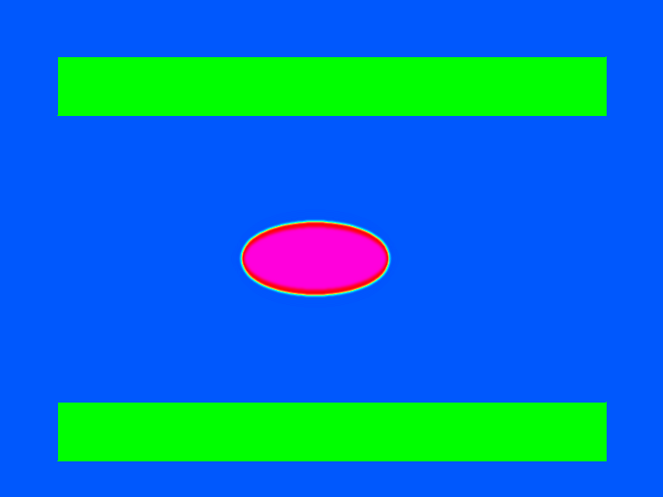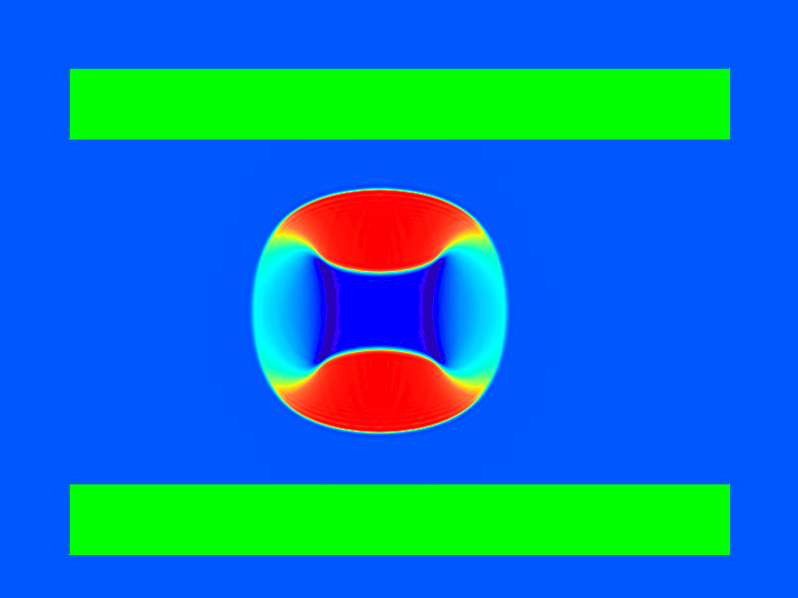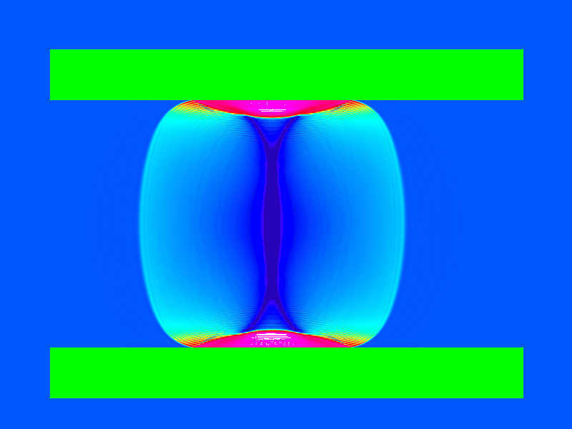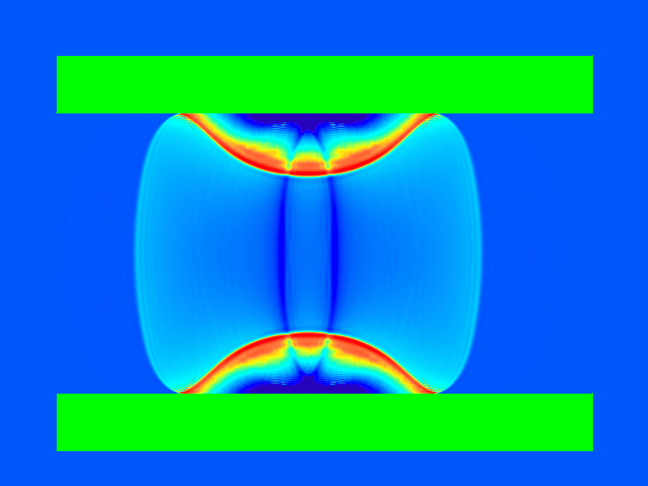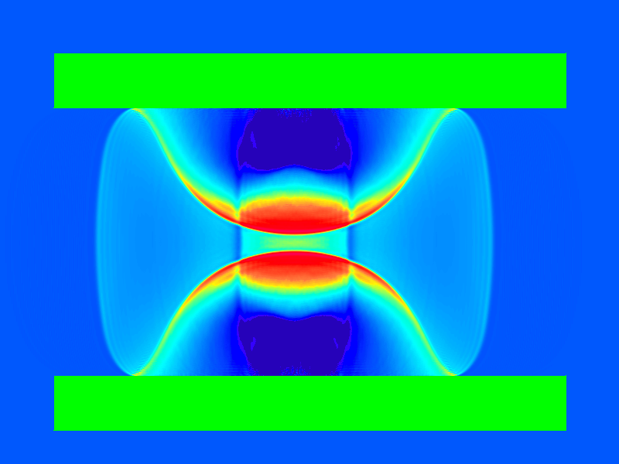
このアニメーション画像は計算パラメータ・ファイルのあるフォルダのimageフォルダに保存されていきます。計算終了後に
TSUNAMIリアルタイム2DViwer.bat 計算パラメータ・ファイルのあるフォルダ・パス
で何度でもアニメーションする事ができます。
３D表示を行う。
標準で設定では３D表示は行われませんが必要なデータは作成されています。
以下ではリアルタイムに３D表示を行う例を説明します。
３Dデータ生成・保存には処理時間を要するのでリアルタイムに行わないことを推奨します。計算後に３Dデータ生成・保存だけを別処理で行うことが出来ます。

「DEMOsample_1_津波シミュレーション.bat」をメモ帳か適当なテキストエディタで開くと次のような１行があります。
：start bin\TSUNAMI_Viewr3D.exe tu_sample\sample_1
この先頭の：を削除して
start bin\TSUNAMI_Viewr3D.exe tu_sample\sample_1
と編集して保存します。次に計算パラメータファイルを修正します。
EXPORT_OBJ
1

これでシミュレーションを行う（DEMOsample_1_津波シミュレーション.batを実行する）と自動的にViewerが起動して初期状態を表示します。
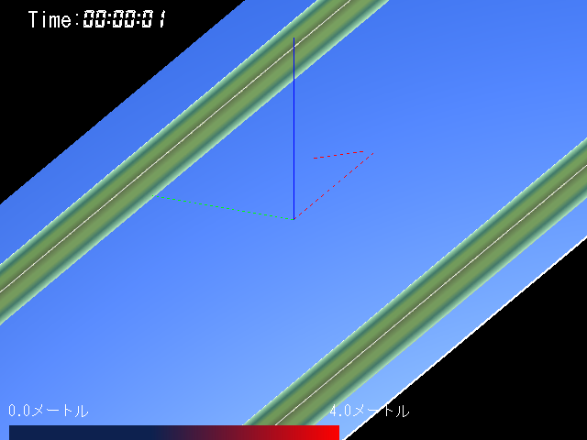
「Ani」ボタンを押すと計算された順に次々と波形を表示します。
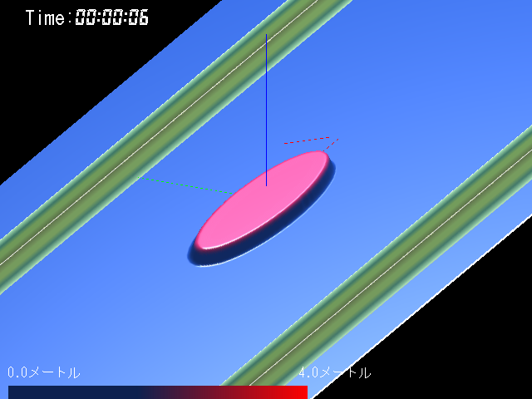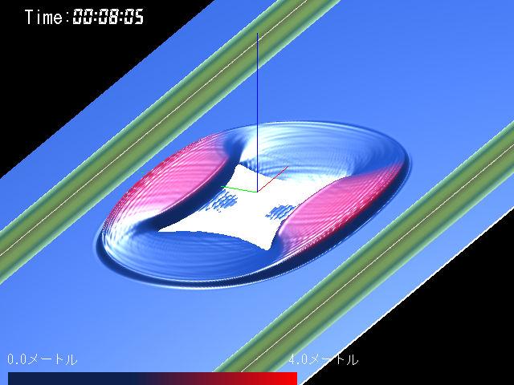
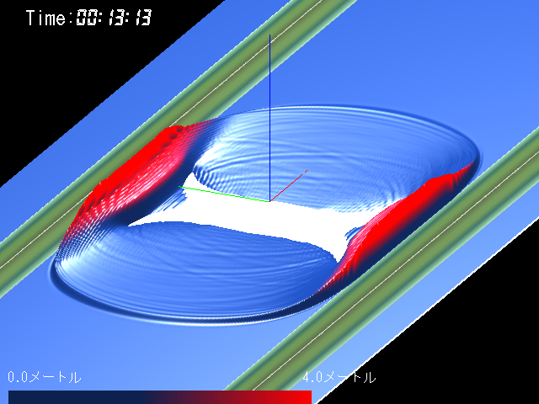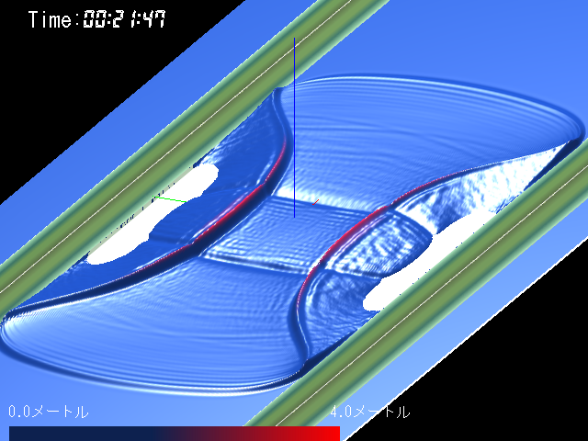
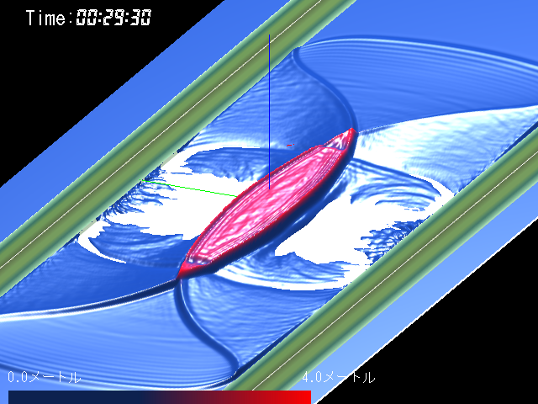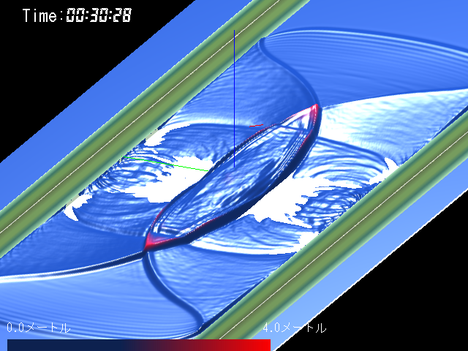
このアニメーション画像は計算パラメータ・ファイルのあるフォルダのimage3Dフォルダに保存されていきます。

計算後に３Dデータ生成・保存だけを別処理で行うには
計算パラメータファイルに次の２行を追加して
CSV2OBJ
1

シミュレーションを再度実行すると３Dデータを生成・保存します。（計算は既に終わっているので３Dデータを生成・保存だけを行います）。

この3Dアニメーション画像は計算パラメータ・ファイルのあるフォルダのobjフォルダに保存されていきます。計算終了後に
TSUNAMI3DViwer.bat 計算パラメータ・ファイルのあるフォルダ・パス
で何度でも3Dアニメーションする事ができます。

